心旅行，新體驗「從空中看苗栗」無人機攝影競賽
苗栗縣參考觀光資源
一、苗栗縣特色活動（含民俗節慶）簡介
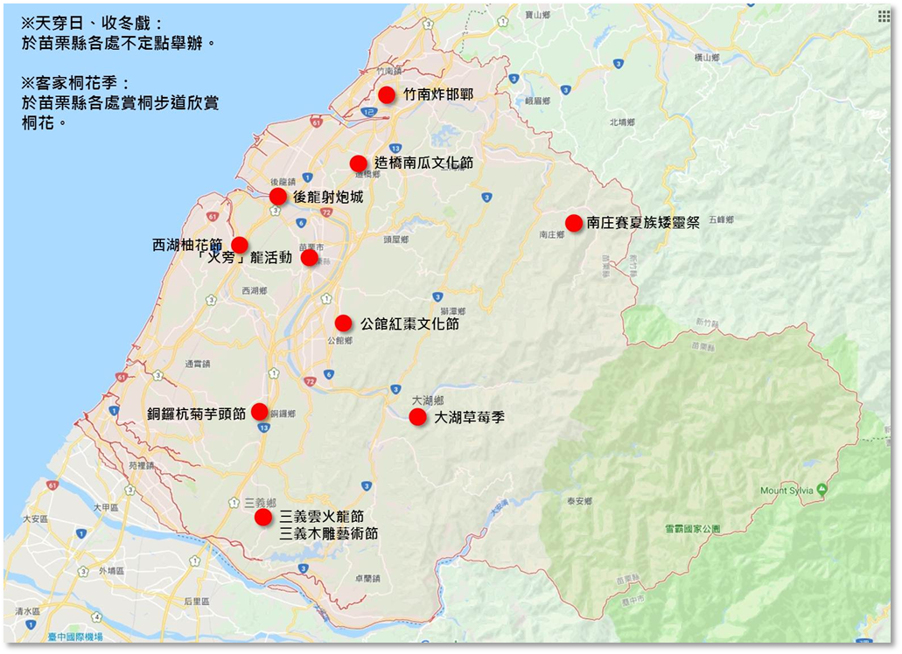
▲苗栗縣內觀光文化舉辦區域參考分佈圖（各實際地點及時間請自行查詢）
（一）柚花季：
- 舉辦時間：三月～四月
- 舉辦地點：西湖鄉
西湖鄉柚花花期大概是三月中至四月，白色柚花不但花苞圓潤可愛，也散發淡淡清香，漫步在柚樹間令人心曠神怡。推薦的賞花地點為台一線沿線與大窩山地區柚子山步道，遊客在此可以見到滿山的柚花美景。
（二）客家桐花祭：
- 舉辦時間：四月～五月
- 舉辦地點：苗栗縣
客家人經歷兩、三百年「開山打林」的歷史，滿山遍野的油桐樹，曾是客家人早年重要的經濟作物，所以油桐樹與客家人的淵源相當深厚，油桐生命力強，也被用來描述性格節儉、堅毅的客家人。隨著時代變遷，油桐樹的經濟價值不復存在，但是強勁的生命力，仍在山林間隨春日時節花開花落，為客家庄的經濟變遷做最好的見證。也如同歷經多次遷徙的客家民族，在面對不同環境的淬煉中，總是堅守根本、堅持創新。
桐花祭以雪白桐花為意象，傳遞客家人敬天地、重山林之傳統，更以桐花、山林之美為表，客家文化、歷史人文為核心，展現客家絕代風華。油桐強韌的生命力，恰如客家人的硬頸精神。
（三）「火旁」龍活動：
- 舉辦時間：二月份（農曆春節後）
- 舉辦地點：苗栗市
元宵慶典有「北天燈、中『火旁龍』、南蜂炮」三大盛事。「『火旁』龍活動」是專屬於苗栗、客家人的一種元宵節慶文化活動，清朝自大陸客家原鄉流傳至臺灣後，四、五○年代盛極一時。表演時一邊舞龍一邊燃放鞕炮，極具客家特色，是珍貴的傳統民俗文化，神龍隊伍前來拜年時，鞭炮炸得越多，代表新年便越順利。
（四）收冬戲：
- 舉辦時間：每年十一~十二月
- 舉辦地點：苗栗縣境內巡迴（每年巡迴地點不一）
秋收冬藏時節，在臺灣的客家庄，收冬戲是客家人最重要的大事，每年於農曆十月秋收後酬神慶收冬。農民們在春天祈求天地諸神，希望雨水充足，作物豐收；到了入秋採收之後，為報答眾神的庇佑，除了要準備豐富的祭品祭祀諸神，以表隆重之外，更請野台戲到神明面前獻演，以示酬謝之意。
（五）巴斯達隘祭典（矮靈祭）：
- 舉辦時間：每兩年舉行一次，逢西元雙數年之十一月份舉辦
- 舉辦地點：苗栗縣南庄向天湖
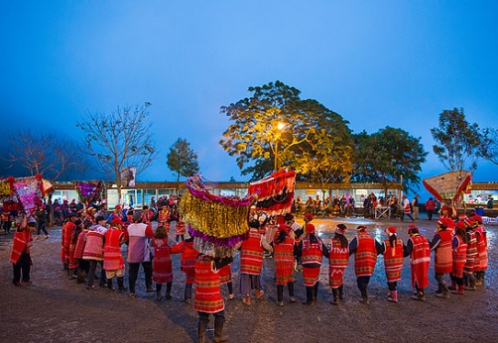
苗栗縣南庄鄉東河村屬賽夏族部落，約在一百多年前賽夏族人由大東河移入定居，當地的賽夏族部落的『矮靈祭』傳統祭典，每兩年一祭、十年一大祭的祭典，極富深遠的歷史意義及原始神秘的氣息，也是目前賽夏族人保留最原始及純樸的傳統祭典，更是賽夏文化中保留最完整的，也是賽夏族人對於「矮人」的一種懺悔祭典。
（六）造橋南瓜節：
- 舉辦時間：每年五～六月
- 舉辦地點：苗栗縣造橋鄉
苗栗縣造橋鄉大力推廣多品種的南瓜種植，並已連續十年舉辦「南瓜節」活動，獲得遊客們廣大的迴響，成功將產業活動帶動觀光發展
（七）紅棗文化節：
- 舉辦時間：每年七月
- 舉辦地點：苗栗縣公館鄉
苗栗縣公館鄉因為瀕臨後龍溪畔，提供優良水質，當地氣候非常適合紅棗的種植與生長，成為台灣紅棗的新故鄉，每年在暑假期間，進入採收季節高峰期，苗栗縣政府、農會與休閒產業配合紅棗的產季，結合在地的休閒遊憩、地方文化、農特展展售與藝文展覽等，推出趣味的紅棗文化觀光季系列活動。
（八）木雕藝術節：
- 舉辦時間：每年舉辦月份不定，約為八月～十月之間
- 舉辦地點：苗栗縣三義鄉
三義木雕在國際上更享有相當的知名度，許多遊客從世界各地來到苗栗，就是想要一窺木雕風情。三義木雕涵蓋的層面相當廣泛，不僅是藝術領域的極致展現，也是地方的重要產業，在生活工藝、藝術文化和經濟產業等元素的相互激盪下，融合成為雅俗共賞的地方特色，進而拓展國際視野，成為苗栗和世界接軌的重要媒介。
二、苗栗各鄉鎮景點分布及介紹
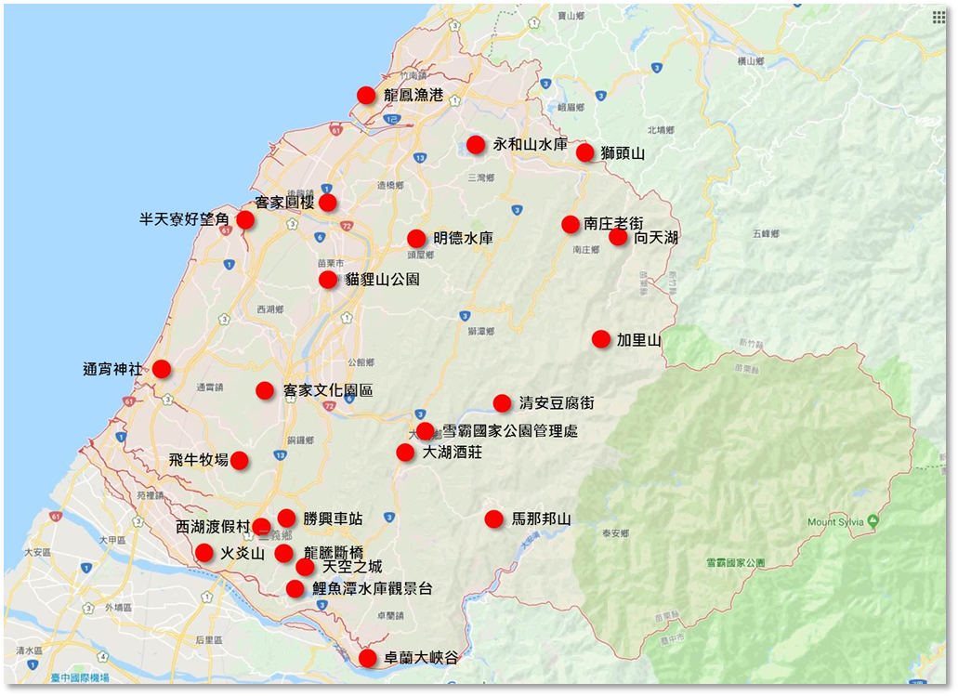
▲苗栗縣內各景點參考分佈圖（各實際地點及開放時間請自行查詢）
- 苗栗市：
- 貓貍山公園及功維敘隧道
貓貍山公園位於苗栗市西南方將軍山山麓，是一座天然，非人造的都會森林公園，又稱貓貍山森林公園，曾名將軍山公園、福星山公園。園區內擁有各項景點及設施，如功維敘隧道、童軍營地、露天烤肉區、籃球場、涼亭、兒童遊樂設施等，是苗栗市民假日踏青的好去處，也伴隨不少孩子長大。
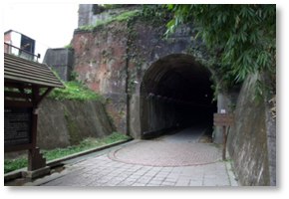
較為特別的是其中的「功維敘隧道」，為早期舊山線的隧道之一，後隨著舊山線廢止而轉為旅遊景點之一，隧道另一頭為自然原始景觀，別有洞天，近年來經過地方政府的努力，整理隧道地面及新增照明設施後，逐漸被大家所看見，是夏日消暑的好去處。
- 頭屋鄉：
- 明德水庫
群山環抱，湖水清澈，經水庫管理局多年來經營規劃，是一處知名的度假旅遊景點。明德水庫集水區內，三個小島各有特色：鴛鴦島上有原住民特色建築樓閣；日新島內廣植果樹；海棠島上有永春宮古廟，有吊橋可達其上，景色優美。
- 三義鄉：
- 勝興車站
清朝時稱『伯公坑』，因附近樟木叢生，曾有十六座樟腦蒸餾寮，後來改稱『十六份驛』；勝興車站曾是台灣西部縱貫鐵路的最高點，車站內設有一座標示海拔高度402.326公尺的紀念碑，興建至今已有百餘年的歲月，整棟建築以木頭為建材，且每根樑柱皆不使用釘子，外觀洋溢著濃厚的日據時代風味，經過近百年歲月卻還能屹立不搖。隨著山線雙軌鐵路通車後，舊山線停止使用，勝興車站和沿線舊有的鐵路及隧道，亦隨之走入歷史，成為另一獨特的觀光景點。
- 魚藤坪斷橋（龍騰斷橋）
俗稱『糯米橋』，又稱『魚藤坪斷橋』，建於1905年，全橋沒有用到一根鋼筋，全以造型優美的圓拱來支撐橋面重量，既美觀又堅固，體現古早的造橋技術。在1935年的『關刀山大地震』中，橋身圓拱塌陷不堪使用，曾為台鐵山線最高的鐵橋。
- 西湖渡假村
創立於1989年，是一強調歐式花園景觀及親子遊樂設施的遊樂區，園區旁有一座原名為『拐子湖』的天然湖泊，因此處常有青蛙聚集棲息，客語的青蛙發音即為『拐子』而得名，後改為德興池，因四周群山環繞，風景十分秀麗，景觀媲美大陸杭州西湖。
- 火炎山自然保留區
火炎山為台灣小百岳之一，位於三義鄉和苑裡鎮的交界，南臨大安溪。全山因土質鬆散，長久以來經風吹雨沖，陡峭的岩壁逐漸流失，在夕陽餘暉的照映下，整座山容通紅，好像火燄在跳動一般，因而有火炎山之稱，為苗栗縣特殊地質景觀保留區，相當值得一看。
- 後龍鎮：
- 客家圓樓
採用福建客家土樓的圓形建築為外觀，利用被列為世界文化遺產、公認最具客家文化代表的建築形式，傳達苗栗客家文化印象，周邊結合親水廊道、環池步道、觀景弧形平台、入口迎賓廣場等休閒遊憩空間，呈現苗栗在地精緻客家藝文與歷史。
- 半天寮好望角
位處濱海山丘制高點，居高臨下所望去的數拾公里港灣之美以及潮起、潮落、白浪滔滔一望無際的海洋，更有「日出」、「日落」之美，尤以「好望角觀日落」更為壯觀迷人。
好望角的古蹟文化為平埔族所遺的傳統捕漁方式-石滬，距今已有數百年之久，深具歷史與教育意義。
- 卓蘭鎮：
- 大峽谷
位於苗栗縣卓蘭鎮與台中市東勢區交界處的大安溪河床，因為921大地震與颱風帶來的影響，將河床分割成兩邊，並裸露出層層的岩層地貌，形似美國大峽谷的景致因而得名。自高處遠眺，放眼望去是遼闊的平原，另一邊則是雄壯闊的岩壁，大自然的鬼斧神工讓人讚嘆不已，每一眼都是最美的風景。
- 鯉魚潭水庫
鯉魚潭水庫是苗栗縣最大的水庫，於民國八十一年竣工。功能包括灌溉、防洪、發電與觀光，水庫內水資源孕育了豐富的動植物生態，包括大量的魚蝦，還有天然闊葉林與次生林，裡頭還有許多野生動物資源。
- 南庄鄉：
- 向天湖
位於南庄鄉東河村，海拔約 750 公尺，是一座山字型的高山湖泊，因湖面仰向天空因而取名為「向天湖」，也有當地人稱為「仰天湖」。
向天湖綠意盎然，植物生態相當豐富有成片的老杉木、油茶林、桂竹等珍貴樹種，除外，南庄鄉公所在向天湖畔邊也種植一千多棵的山櫻花，每年一到櫻花盛開時期的３月，向天湖總會呈現櫻花滿天下的另一種風情。也因地勢較高每年的冬春時，常常霧氣瀰漫，白雲縹緲，讓人有種置身在人間仙境裡一樣。
- 加里山
加里山亦為台灣小百岳之一。因山形對稱形似富士山，日治時期曾獲得「南庄富士」之稱。加里山步道沿途為柳杉人工造林及闊葉林，林下植被多以蕨類和耐蔭性物種為主，風美溪從中穿越，有水管路、亦有豐富的動植物生態。加里山視野遼闊，可遠眺氣勢磅礡的雪山聖稜線和鄰近的鹿場大山。山中步道多為天然樹根盤根錯節而成，地勢險峻，相當具有挑戰性，每年亦吸引相當多的登山愛好者挑戰。
- 通霄鎮：
- 通宵神社
通霄虎頭山海拔僅93公尺，鄰近於通霄火車站，虎頭山腳下為通霄神社，因日治時期皇民化運動，台灣各地廣設神社，但在國民政府接收台灣之後各地的日本神社大都遭到拆毀，為目前北台灣保存最完整的神社之一。通霄神社內的格局依舊，但主殿、幣殿已遭拆毀，而拜殿則被修改為閩南式的建築，成為目前主祀延平郡王鄭成功的「通霄忠烈祠」。
- 大湖鄉：
- 馬那邦山
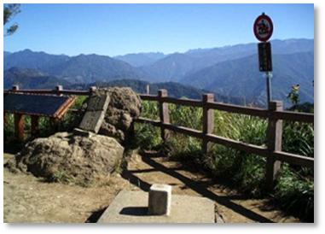
馬那邦山又名馬拉邦山，位於苗栗縣大湖鄉、卓蘭鎮與泰安鄉的交界處，泰雅語馬那邦乃表示山容壯麗之意，山區原始森林叢生，林相濃密，且天然景觀奇特，有天吊、天然潭、古老穿心木等，西側緩坡，三面環山、氣候宜人，終年雲霧迷繞、日照充足。山頂視野極佳，可遠眺大壩尖山、雪山、樂山等，滿山的楓樹也是國內著名國家森林步道秋冬賞楓景點之一。
- 雪霸國家公園管理處
雪霸國家公園是台灣第五座國家公園，位於台灣中北部，屬高山型國家公園。園區以雪山山脈為主軸，園區內地形錯綜複雜，景色氣象萬千，高峰溪流景觀更是雄偉壯麗，同時蘊涵完整豐富的動植物及人文資源，是一個進行深度旅遊、寓教於樂的大自然戶外教室。
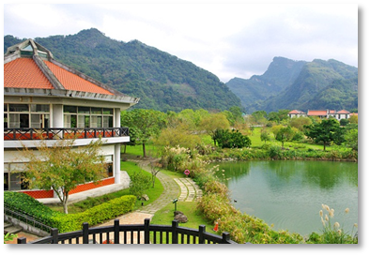
雪霸國家公園遊客中心管理處設立於苗栗縣大湖鄉，管理處內設有展示室及視聽室，將園區地質、地形、動植物及人文景觀資源，以淺顯易懂的文字、生動精彩的圖片畫面呈現出來，遊客在這裡可以最短的時間瞭解國家公園概況。旁有八角形兩層建築，緊鄰生態景觀湖，視野極佳，並有簡易餐飲以及國家公園出版品展售，是休憩或閱讀自然的好場所。
- 銅鑼鄉：
- 苗栗客家文化園區
位於苗栗銅鑼科學園區內，提供全球客家文化產業之交流平台與研究發展中心，園區規劃包括客家文化主題調查與研究、客家文化產業扶植、客家文化內涵推廣、客家文化資產典藏及客庄在地資源整合等功能，為國家級客家文化設施，也是苗栗新興熱門景點。
- 泰安鄉：
- 清安豆腐街
清安豆腐街位於苗栗縣泰安鄉，是一條「丁」字型的古老街道，泰雅族、客家人混居，由於洗水溪和汶水溪匯流經過，又稱為洗水坑老街，更由於當地水質甜甘，而遵循古法純手工做出的豆腐，顯得十分清香細緻滑嫩，多數店家就專賣手工豆腐，故稱之為豆腐街。
- 三灣鄉：
- 獅頭山風景區
獅頭山位於苗栗三灣鄉、南庄鄉與新竹峨眉鄉交界處，主峰標高492公尺，蹲踞在獅頭山塊的西南，山巒聳翠，佳景天成，因為外形酷似獅頭而得名。獅頭山是名聞全省的佛教聖地，早年名列台灣十二勝景之一，與南部的佛光山同為目前台灣兩大佛教聖地。

※本觀光資源及項目僅提供參賽者拍攝參考，各景點及節慶實際開放時間依各景點單位頒定之公告為準，參賽者之拍攝題材不限於本表列景點，可多加自由發揮。

